吉林大学2013年毕业生就业质量年度报告

高校毕业生就业工作是教育领域重要的民生工程，毕业生就业率和就业质量是学校教育教学和人才培养质量的重要反映，加强就业状况的统计分析和监测预警，对学校专业设置、人才培养方案的调整具有重要意义。吉林大学作为“211工程”、“985工程”国家重点建设的大学，学科门类齐全，涵盖哲学、经济学、法学、教育学、文学、历史学、理学、工学、农学、医学、管理学、军事学、艺术学等全部13大学科门类，是我国目前办学规模最大的高等学府之一。
吉林大学历来高度重视毕业生就业工作，将“毕业生高质量就业”作为建设高水平研究型大学的重要指标之一，把就业工作纳入学校重要议事日程。
2013年时逢史上“最难就业季”，吉林大学各部门通力合作，千方百计服务于毕业生就业工作，就业率和就业质量始终保持稳定。
一、2013届毕业生就业基本情况
2013年我校共有毕业生17569人，其中博士生2123人，硕士生5425人，本科生9471人，高职生550人;生源来自全国32各省市自治区（含澳门），其中生源比重最高的为吉林省，本专科生3261人，占比32.54%；5245名研究生中，统分占比58.04%，自筹占比28.58%，委托占比10.0%，定向占比3.38%。
- 就业率
表1-1 2013届毕业生初次就业率
（截至2013年7月1日）
毕业生总数（人） | 总就业率  （%） | 学历 | 毕业生总数（人） | 总就业率%（含升学） | 升学  率（%） | 学历 | 毕业生数（人） | 就业率（%） | 升学率（%）
17569 | 89.61 | 研究生 | 7548 | 88.50 | 4.60 | 博士 | 2123 | 90.06 | 1.41
 |  |  |  |  |  | 硕士 | 5425 | 87.89 | 5.84
17569 | 89.61 | 本专科生 | 10021 | 90.45 | 32.08 | 本科 | 9471 | 91.89 | 33.92
 |  |  |  |  |  | 高职 | 550 | 65.60 | 2.18
截至2013年12月31日，我校对离校未就业群体，进行了细致的调查、统计和梳理，有就业意愿但仍未达成就业意向，并需要学校继续提供就业服务的本科毕业生372人，占本科毕业生总数的3.9%；研究生176人，占毕业研究生总数的2.3%。将隐性就业和有业不就的都计算在内，吉林大学本科毕业生年终就业率是96.1%,研究生的是97.7%。
- 就业流向
1.就业地域流向
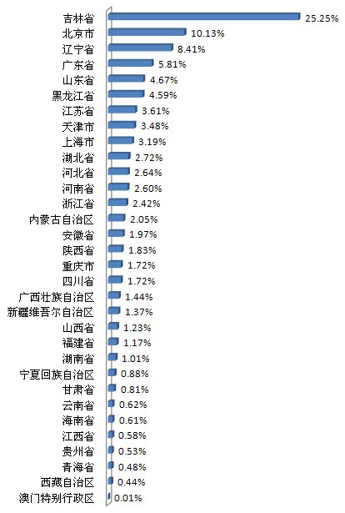
图1-1 2013届本科毕业生就业地域流向

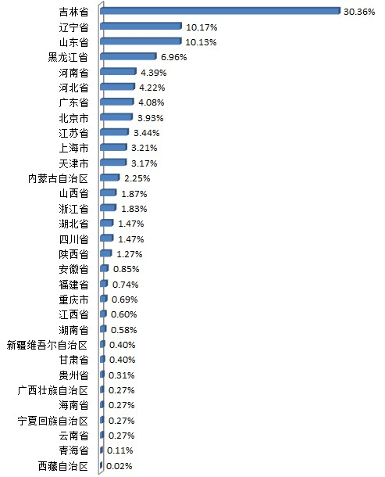
图1-2 2013届毕业研究生就业地域流向

由图1-1、图1-2可以看出：毕业生就业地域流向主要集中在东北地区、环渤海、长江三角洲、珠三角地区。可见，生源地区域经济发展水平和职业发展机会是影响毕业生选择就业地域的重要因素。
2.就业单位流向
图1-3 2013届本科毕业生就业单位流向
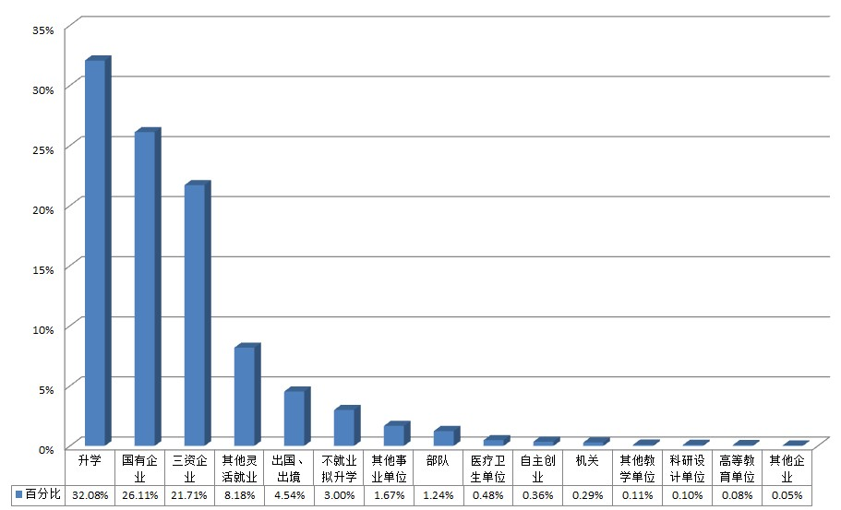

由图1-3可以看出：本科毕业生就业单位流向中，升学（32.08%）、国有企业（26.11%）、三资企业（21.71%）、灵活就业（8.18%）、出国（4.54%）、不就业拟升学（3%）、事业单位（1.67%）、部队（1.24%）、医疗卫生（0.48%）、自主创业（0.36%）、机关、教学单位、科研单位、高校等合计（0.5%）。
图1-4 2013届毕业研究生就业单位流向
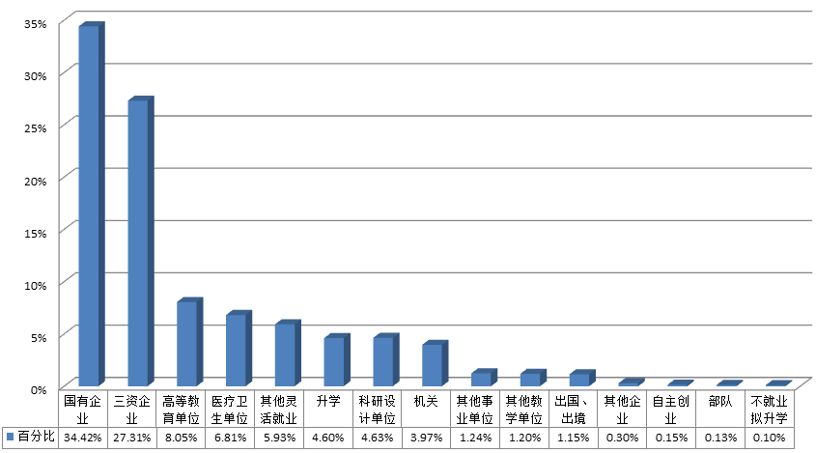

由图1-4可以看出：毕业研究生就业单位流向同本科毕业生一样，企业所占比重较大，约占就业研究生60%；但研究生到科研机构、事业单位和政府机关就业的比重（9.84%）明显高于本科生（0.5%）。这种就业流向结构契合了社会需求对学历层级的要求，也反映出研究生与本科生之间就业质量和就业单位层级的不同。
3.就业行业流向
图1-5 2013届毕业本专科生就业行业流向
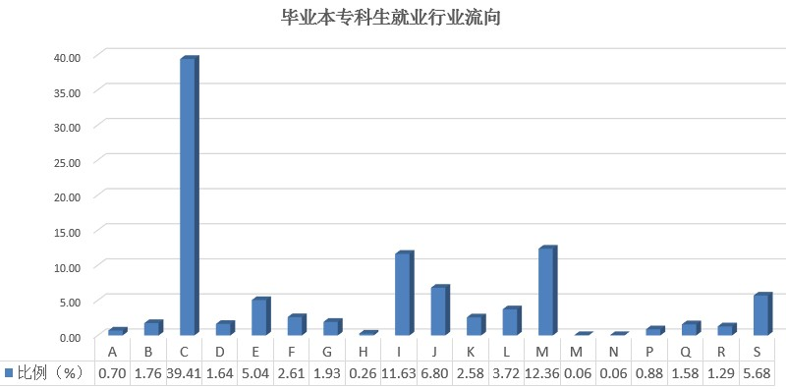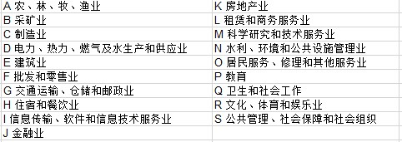
由图1-5可以看出：毕业本专科生就业主要集中在制造业（39.41%），科学研究和技术服务业（12.36%），信息传输、软件和信息技术服务业（11.63%），这三个行业就业比例就超过了60%。

图1-6 2013届毕业研究生就业行业流向
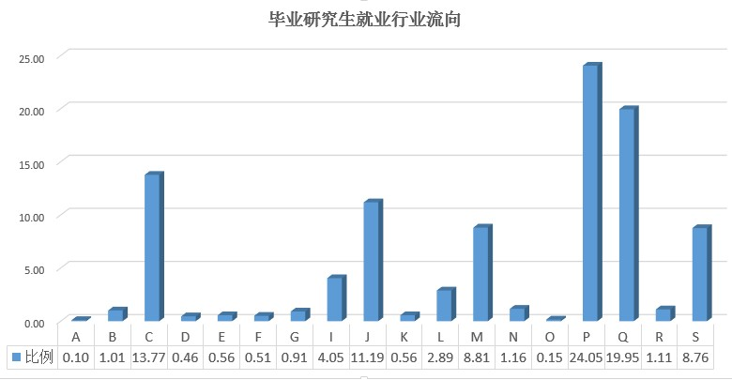
由图1-6可以看出：就业研究生就业主要集中在六个行业，分别是：教育（24.05%）,卫生和社会工作（19.95%），制造业（13.77%），金融业（11.19%），科学研究和技术服务业（8.81%），公共管理、社会保障和社会组织（8.76%），六个行业就业比例超过85%，并且毕业研究生就业行业分布均衡，与本专科生就业行业有明显不同，研究生就业更主要偏向于教科文卫，制造业就业比例明显降低，同时减轻了本专科生的就业压力，也弥补了本专科生的就业空白行业。
二、毕业生就业状况具体分析
吉林大学按学科门类分为九个学部，分别为人文学部、社会科学学部、理学部、工学部、信息科学学部、地球科学学部、白求恩医学部、农学部、公共教学部，就整体状况来看，初次就业率较高的专业，主要分布在理学部、工学部、信息科学学部、地学部等理工类专业，人文社科等长线专业初次就业率相对不高。
例如化学工程与工艺、车辆工程、交通运输（汽车运用工程）、农业机械化及其自动化、热能与动力工程（汽车发动机）、高分子材料与工程、工业设计（车身结构）、材料物理、光信息科学与技术（光通信）、热能与动力工程（热能）、土木工程、工业工程、会计学、测控技术与仪器、应用物理学、机械工程及其自动化等几十个专业一次就业率都在95%以上，有些能达到100%,这些专业基本都集中在理学部、工学部、地学部、信息科学学部等。一些专业的一次就业率未能达到90%，但其就业质量较高，例如：法学、哲学、行政管理等，主要是因为这些专业的毕业生都重点关注公务员考录、事业单位招考等，而这些岗位的招聘流程较长，程序多，造成了签约周期较长，影响了就业率的统计。
各个学部的就业单位流向同质化程度并不高，具有明显的差异化特征，这与各个学部办学特色、行业依托有明显的差异性相吻合。结合校园招聘活动和对社会需求的感性认识，各学部情况具有以下明显特征：
人文学部和社会科学学部的总体就业需求不占优势，学生就业质量分散化程度比较高。多数专业就业流程较长，学生就业隐性化程度较高，初始学历为非“211”高校的研究生，在求职过程中同比难度较大。理学部毕业生受专业成长性和职业发展影响，都倾向于在学历的较高层次就业，因此选择升学深造的较多。本科生考研比例最高。工学部的平均就业率最高。信息科学学部的毕业生受行业发展的影响，对初始薪酬期望值相比最高。地球科学学部的主要依托行业之一的能源行业需求大幅缩减。白求恩医学部的毕业生受机制、体制影响，统计就业率远低于实际就业水平。农学部的就业压力相对较大。
三、毕业生就业特点及发展趋势。
通过对我校整体就业情况以及对各学部就业情况的分析，结合近年来的相关就业数据分析和工作总结，以及经济社会发展态势，毕业生就业展现以下特点和趋势。
1. 就业形势持续严峻，就业压力持续增加
当前及今后一个时期，全国宏观就业形势仍面临经济放缓、毕业生总量持续增加的双重压力。
图3-1 2010-2014年GDP年增长率与毕业生人数变化趋势
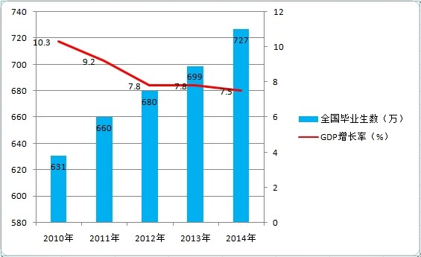
一般来说，校园招聘会的情况能够基本反映就业形势的变化，在此对我校近年来校园招聘会情况进行汇总分析。

表3-1 2010-2013年校园招聘情况统计（不含春、秋季就业市场）
年份 | 校招  场次 | 世界  500强 | 中国  500强 | 行业领军企业 | 招聘信息数量
2010-  2011 | 1054 | 108 | 134 | 72 | 5148
2011-  2012 | 1148 | 76 | 57 | 168 | 5697
2012-  2013 | 1006 | 138 | 119 | 70 | 5847
由表3-2可以看出，我校近几年校园招聘活动均超过1000场次，其中2012届毕业生就业需求状况最好。2013届毕业生就业需求状况大幅下滑，一方面校园招聘会数量减少，一方面招聘岗位的大幅减少，明显的影响到就业质量。有些单位虽然来到学校招聘毕业生，但招聘计划相比以往大幅减少，直接导致招聘要求、考核标准、笔面试难度大幅度提高。
2.毕业生就业的结构性矛盾仍较为突出，供求关系不平衡。
首先是各专业之间就业情况差别较大，理工科、信息等应用类专业，社会需求较为旺盛，毕业生在就业过程中选择余地较大，相对轻松，而一些理论研究型专业，有针对性的需求较少；其次是受地域经济发展差异化影响，毕业生在就业流向上，还多趋向于到经济发展情况较好的地区就业，到基层和艰苦地区就业的毕业生人数虽然逐年在增加，但是占总体人数比例还比较低。
3．以校园招聘活动为主体的高校就业市场，依然是毕业生就业的主渠道。
据调查和统计，每年有占总量85%的毕业生是通过这个渠道找到工作的。吉林大学开发和培育了较为成熟的校院两级就业市场。针对2013届毕业生，一年来我校共举办专场招聘会1200余场,接待用人单位2900多家。举办了2013届毕业生春、秋季两次就业大市场，有1100余家单位到会，参加招聘毕业生57000余人次。就业市场效果良好，在解决我校毕业生就业的同时，也为吉林省其他高校的学生提供了更多的就业机会，为顺利完成今年的毕业生就业工作奠定了基础。
- 部分毕业生就业期望值较高，择业观念存在误区，与社会需求的匹配度不高。
如下图所示
图3-2 毕业生择业时主要考虑因素统计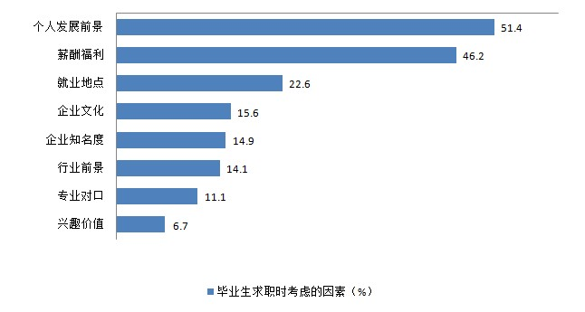
可看出：毕业生在求职择业时重点或者主要关注的因素基本集中在个人前途、福利待遇等方面，职业生涯规划功利性倾向明显。据调查，有2/3以上的毕业生在择业时，就业单位首选党政机关、事业单位、国有企业，就业地点首选直辖市和省会城市。相当数量的毕业生不愿意到三线城市、小微企业、艰苦行业等基层就业；过分追求就业地域、薪资待遇、职业发展机会。而随着行政事业单位、国有企业改革不断深化，体制内就业渠道吸纳数量和比例都在减少，中小民营企业、中西部地区基层单位对毕业生的需求不断增长，但却常常苦于招不到人。因此加强就业指导和对毕业生的思想教育工作，努力引导学生到国家需要的地方去建功立业，把个人理想与国家需要统一起来，将是下一步工作的重点。
四、毕业生就业工作的主要举施
2012-2013学年度，我校全体就业工作人员求真务实、群策群力、开拓创新，以为广大毕业生和用人单位提供优质服务为己任，全力促进毕业生充分满意的高质量就业，在完成大量常规工作任务的同时，进一步完善“五个体系”，并着手开展“七个计划”：
（一）“五个体系”。
1．进一步完善就业市场体系，为毕业生提供优质就业信息
注重就业基地建设，按照《吉林大学就业基地建设规划方案（2009—2013）》，在巩固原有市场开发成果的基础上，不断开拓新的毕业生就业市场，拓宽就业渠道，2013年新增就业基地35家。秉承走基层、促就业的工作宗旨，为鼓励和引导毕业生到城乡基层、中西部、艰苦边远地区及省会以下城市和县（市）就业，毕业生就业指导中心组织学院主管学生工作副书记分别于2013年9月2日、10月31日两次赴黑龙江省大庆市肇州县开展毕业生质量跟踪调查和就业创业基地建设实地考察活动，与肇州县政府签订了“吉林大学·肇州县政府校县就业创业战略合作协议”，肇州县人才交流中心和杏山工业园区成为吉林大学第一个县级毕业生就业基地和学生就业创业实践基地；9月24日、10月16日，两次走进全国大学生创业示范基地、吉林省大学生优秀创业园——东北袜业园，进行实地参观考察，与吉林省金洲现代农业产业发展有限公司签订了合作协议，把金洲产业园作为我校学生就业创业基地和农学部学生就业创业实习基地。
充分发挥“东北五校毕业生就业工作协作体”的协作优势，跨区域、校校联动，共同开拓高端就业市场，通过加强协作体的品牌建设，努力拓展以行业和地域为主导的就业市场，为毕业生实现高层次和高质量就业奠定了基础。
2.进一步完善就业指导体系，为毕业生提供全程化的、有针对性的就业指导
以就业指导课为就业指导主渠道，采取多种形式，开展了分年级、分层次就业教育，提高学生的职业生涯规划意识、服务基层意识、创业意识，增强就业竞争力。
注重就业指导教师培训，选派部分教师参加了“教育部《创业基础》示范教材骨干教师培训班”、“KAB课程”培训、“大学生职业适应指导”师资培训培训，提高就业创业指导教师的职业化水平。
开展了“就业征程，伴你同行”就业创业指导系列品牌活动，针对不同就业群体的就业需求，邀请政府部门的领导、专家、企业高管，充分利用吉林大学各学科优势和丰富的人力资源，先后在各大校区与经济学院、商学院、管理学院、地球科学学院、外国语学院、农学部学生处等单位联合开展了职业价值观、简历制作、择业技巧、无领导小组讨论、职场礼仪等职业发展和就业指导培训活动，并针对已经通过公务员笔试或有意愿参加公务员考试的毕业生进行公务员模拟面试活动，大大提升了毕业生的求职能力。
3.进一步完善就业援助体系，以家庭经济困难、就业困难和残疾毕业生为重点服务对象。
对于家庭经济困难、就业困难的毕业生，筹集社会资金30万，对100名家庭经济困难毕业生发放3000元/人就业现金补助，并开展了“百名家庭困难学生就业培训阳光计划”系列活动，开展就业能力提升培训。
帮助残疾毕业生制定个性化的职业生涯规划方案，并由学校推荐就业。
4.进一步完善就业信息体系，为用人单位和毕业生搭建高效便捷平台
对吉大就业网进行了第八次改版升级，现已实现信息共享、政策发布、网上招聘、远程面试、指导咨询五位一体。嵌入了短信平台、在线视频授课、开设了职前教育网络学堂、开通网络面试等功能。实现了用人单位与毕业生之间的高效、便捷地对接。
建立了毕业生就业工作管理综合信息系统，降低工作成本，提高了工作效率。开通了“吉大就业”微信平台，每天为毕业生及时推送就业招聘、指导等活动信息；在各校区成立就业服务队，采用“一对一”的用人单位接待制，提高了工作效率和用人单位满意度。
5.进一步完善创业扶持体系，积极扶持大学生自主创业，实现创业带动就业
完善我校创新创业工作顶层设计。成立了由校长任组长的校“创新创业教育和大学生自主创业工作领导小组”，由校党委副书记兼副校长担任主任的“创新创业教育指导委员会”，成立了吉林大学学生创业中心和创新创业教育学院，为开展创新创业教育与实践活动，积极扶持大学生自主创业提供了组织保障。
构建创新创业教育五大体系。今年5月，在《吉林大学创新创业教育和大学生自主创业实施办法》（校发[2011]65号）的基础上，学校第六次校长办公会通过了《关于进一步推进吉林大学创新创业教育及大学生自主创业工作的实施意见》(校发[2013]101号)，整合资源，创新工作机制，力争构建更加完善的创新创业工作体制，构建全程化、层次化的创新创业教育体系，建设高水平、开放式、布局合理的创新创业实训体系，构建成熟、完善的学生创业孵化体系，创建便捷、高效的创新创业信息服务体系。
2013年，我校成功申请吉林省全民创业专项资金350万元，通过创建集创业资讯、教育实训、指导咨询、项目对接、企业孵化、交流合作六位一体的创新创业信息服务平台，实现了信息共享、资讯发布、网上学习、项目展示、市场对接、经验交流等。
（二）“七个计划”
1.“2013届离校未就业毕业生就业促进计划”
我校2013届毕业生目前初步统计约有400人有就业意愿尚未能就业。为不使这部分毕业生成为断线的风筝，按照教育部、吉林省有关文件要求，我们已着手启动“2013届离校未就业毕业生就业促进计划”，正在积极与吉林省人力资源与社会保障厅等相关职能部门沟通，争取充分利用好相关优惠政策。这就需要各学院配合做好“离校未就业毕业生”的信息统计与跟踪，建立“2013届离校未就业毕业生数据库”，学院指定专人与未就业毕业生保持联系，通过建立班级QQ群、微信、微博等多种方式，掌握其求职动向，有针对性对这部分毕业生做好信息服务、求职指导、招聘推荐等就业服务，促进其尽快就业。
2.“毕业生就业困难群体援助计划”
据统计，我校在校残疾学生共有11名。就业中心将加大对残疾学生的帮扶力度，开展“一对一”的职业生涯规划和咨询指导。对家庭经济困难且就业困难的毕业生群体有效开展就业帮扶。这就需要各学院做好摸底工作，建立“就业困难群体”数据库。我们会积极争取人社厅、教育厅等部门支持，创造条件为他们提供就业补贴、就业指导、技能培训、岗位推荐等就业帮扶。
3.“毕业生就业市场拓展计划”
根据对就业形势的研判，就业中心已在暑期选派了5个工作组按学部、行业、地域等集中进行就业市场开发，积极拓展毕业生到战略新兴产业、先进制造业、高新技术产业、智力密集型产业、现代服务业、现代农业等领域就业的渠道。我们还将适时派出工作组按计划进行市场开发。
4.“毕业生阳光就业指导计划”
不断加强和完善就业指导、创业指导课程建设、师资队伍建设，提高就业创业通识教育水平。继续实施“就业征程，伴你同行”就业指导品牌活动，通过简历撰写指导、面试技巧指导、职场礼仪指导、就业工作坊、模拟招聘、公务员考前辅导等系列活动，针对毕业生差异化就业需求，开展富有针对性和实效性的就业指导，结合专业教育和行业发展，帮助学生提高职业规划意识和求职技能。
5.“毕业生就业信息服务提升计划”
我们即将推出改版升级后的毕业生就业信息网。引入微信、手机短信等新型信息传播手段，进一步完善岗位信息收集、发布、查询等功能，开展网上测评、政策咨询、求职指导、就业创业模拟实训、招聘预约、远程面试等服务，不断降低毕业生求职成本，切实为毕业生提供优质的就业服务。
6.“创业引领计划”
在学校创新创业工作领导小组的领导下，加强创业课程建设，加强对学生开展创业通识教育和创业核心能力培训，积极组织学生参加各类创新创业竞赛、模拟创业等实践活动，培养学生的创业意识、创新精神，提高创业能力。充分和有效利用学生专业实习实训基地和大学生创新创业实训平台，促进学生开展创新创业研究和实践活动。加强现有校级创新创业教育实训平台和创业基地建设，组织有创业意愿的学生到创业基地实地参观、学习。建立“自主创业学生”数据库，对有创业意愿和自主创业学生进行有针对性地培训、指导，并在场地、资金等方面适当给予扶持。
7.“就业创业指导教师能力提升计划”
按照教育部要求，为进一步做好我校就业指导教师队伍建设，打造一支专业化、职业化的就业创业指导教师队伍，学校将重新聘任就业创业指导教师，同时在职业生涯规划、就业指导、创业指导方面分层次、有重点的开展专题培训。我们请目前国内最专业、最知名的北森生涯(北京)教育科技有限公司做生涯规划教师培训，请吉林大学创新创业教育学院做创业教师培训，力争做到培训内容全涵盖，培训人员全覆盖，确保每一名教师都能获得职业化指导和培训，切实提高教师的教学能力和理论水平，提升教学质量。
五、毕业生就业对教育教学的反馈
毕业生就业的优劣是评价学校人才培养质量和办学水平的重要指标，因此吉林大学一贯重视该指标对教育教学、人才培养的反馈和预警作用，建立了完善的就业状况反馈机制。
（一）将各专业就业率和就业质量等数据，作为每年调整招生专业设置及招生人数设定的依据之一。
（二）建立毕业生质量跟踪调查机制，每年通过问卷调查、电话回访、上门调研等方式，征求各企事业单位、校友、相关机构等对毕业生培养质量的意见和建议，形成完整报告。反馈到校领导和相关职能部门，作为社会对吉林大学人才培养评价的主要依据之一。将毕业生质量和学校人才养模式、培养方案、课程设置、教学方法、创新实践有机结合起来，促进学校人才培养的合理微调和改善。
2013年，我校对毕业生和用人单位反馈情况进行了认真梳理和总结，85%以上就业信息由校院两级就业信息平台提供，80%左右毕业生对目前就业单位非常满意或比较满意，78.8%的毕业生工作与专业对口，97.2%的用人单位对我校毕业生的质量给予了满意评价，对毕业生专业知识、综合能力水平评价较高，认为我校毕业生基础知识扎实、工作态度认真务实、理想信念坚定、实际动手能力强、学习自主性高并且能力突出。绝大部分的毕业生和用人单位对我校就业工作表示满意。这些都充分显示出吉林大学的人才培养模式和体系成效显著，人才培养质量高。

